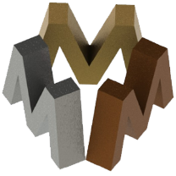 | ATATÜRK ÜNİVERSİTESİ  MÜHENDİSLİK FAKÜLTESİ  METALURJİ VE MALZEME MÜHENDİSLİĞİ BÖLÜMÜ  STAJ 2 İŞLETME VE ORGANİZASYON STAJI
TEKNİK RAPOR
Teknik Rapor Başlığını seçmek için burayı tıklayın
RAPOR BAŞLIĞI
Metin girmek için burayı tıklatın.
HAZIRLAYAN
Adı Soyadı: | Metin girmek için burayı tıklatın.
Öğrenci Numarası: | Metin girmek için burayı tıklatın.
Staj Yılı: | Bir öğe seçin.

Onaylayan Firma Yetkilisinin
Adı Soyadı :
Firmanın Adı :
Onay Tarihi :

[İmza ve FİRMA KAŞESİ]

Teknik Rapor Başlığını seçmek için burayı tıklayın

Metin girmek için burayı tıklatın.

(Bu metni raporu hazırladıktan sonra silin)
Teknik Raporu yazmak için yukarıda bulunan METİN GİRMEK İÇİN BURAYI TIKLATIN yazısını tıkatın. Alan siz yazdıkça otomatik genişleyecektir.
Teknik Rapor, firma tarafından izin verilmiş olan firma veri kanallarından, karşılıklı görüşmeler sayesinde elde edilmiş olan bilgilerden veya gözlemlerinizden faydalanılarak hazırlanmalı ve KAPAK HARİÇ en az 3, en fazla 5 sayfadan oluşmalıdır.
Hazırlanan rapor için EK-E Teknik Rapor Onay Formu firma yetkililerine onaylatılmalı.
(Sadece Firma tarafından EK-E Teknik Rapor Onay Formu imzalanan raporlar web sayfamızda yayınlanabilir. Firmanın bu formu onaylaması mecburi değildir. Ancak onaylamaz ise veya baştan savma bir rapor hazırlanır ise yapmış olduğunuz stajın 5 iş günü kesinlikle kabul edilmeyecektir. Bu yüzden ciddi bir rapor hazırlanması tavsiye edilmektedir.)
Yazım esnasında Ara Başlıklar Kullanabilirsiniz
Rapor sonucunda kullanmış olduğunuz kaynakları mutlaka yazın
KAYNAKLAR
Yazınızın sonunda aşağıdaki açıklamalar göz önüne alınarak kaynakça bilgisini ödeve eklemeyi unutmayın. (Kaynaklar yeni bir sayfada YAZILMALIDIR.)
KAYNAKLAR kısmı; ödevin yazımı esnasında faydalandığınız kaynakların bulunduğu kısımdır. Bu kısmı otomatik olarak oluşturabilmek için aşağıdaki yazıyı okuyun. Ödevin kaynak kısmını aşağıdaki açıklamaları göz önüne alarak oluşturun.

KAYNAK HAZIRLAMA KLAVUZU
- Öncelikle ödevi yazarken konu ile ilgili paragrafı bitirin ve sonuna tıklayın
İmleç Yanıp Sönüyor
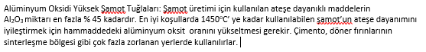
- Başvurular sekmesi altındaki Alıntı Ekle / Yeni Kaynak Ekle butonunu kullanın.

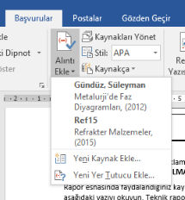

Açılan penceredeki ilgili alanları doldurun

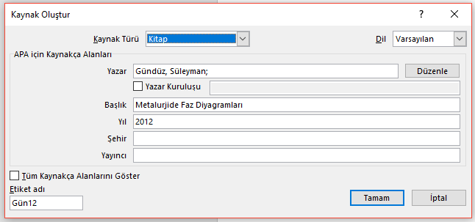

Bütün yazınızı bu formatta hazırlayın

Ödev bittikten sonra bir sonraki boş sayfaya geçip kaynakLAR diye başlık atın.

Bir alt satıra geçin. imleç yanıp sönecek şekilde tıklayın ve aşağıdaki adımı takip edin

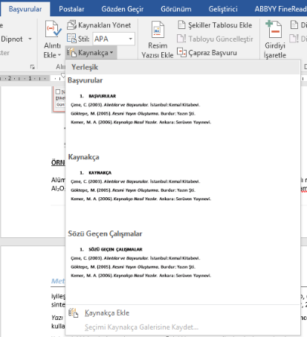
Burayı tıklayın

Örnek:
Alüminyum Oksidi Yüksek Şamot Tuğlaları: Şamot üretimi için kullanılan ateşe dayanıklı maddelerin Al₂O₃ miktarı en fazla % 45 kadardır. En iyi koşullarda 1450ºC’ ye kadar kullanılabilen şamot’un ateşe dayanımını iyileştirmek için hammaddedeki alüminyum oksit oranını yükseltmesi gerekir. Çimento, döner fırınlarının sinterleşme bölgesi gibi çok fazla zorlanan yerlerde kullanılırlar. (Refrakter Malzemeler, 2015)
Yazı ve Kaynaklar bittikten sonra herhangi bir değişiklik yaparsanız Kaynakça kısmında bulunan Alıntı ve Kaynakçayı Güncelleştir sekmesini kullanarak Kaynakları son haline güncelleyin.
KAYNAKLAR
Gündüz, S. (2012). Metalurji'de Faz Diyagramları. İstanbul: Seçkin Teknik.
Refrakter Malzemeler. (2015, Haziran). http://teknolojikarastirmalar.com/: http://teknolojikarastirmalar.com/e-egitim/yapi_malzemesi/icerik/refrakter.htm#2-SERAMİKLER adresinden alındı

